31/05/2026
Habiendo tenido problemas los últimos días para dejar una mínima versión estable se corrige y se prueban ok con la última versión de Products.API subidas en el repositorio. Al ejecutar
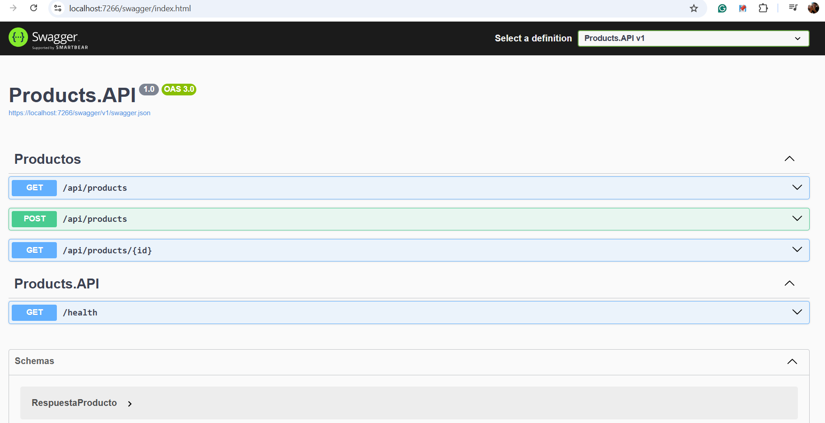
GET /api/products
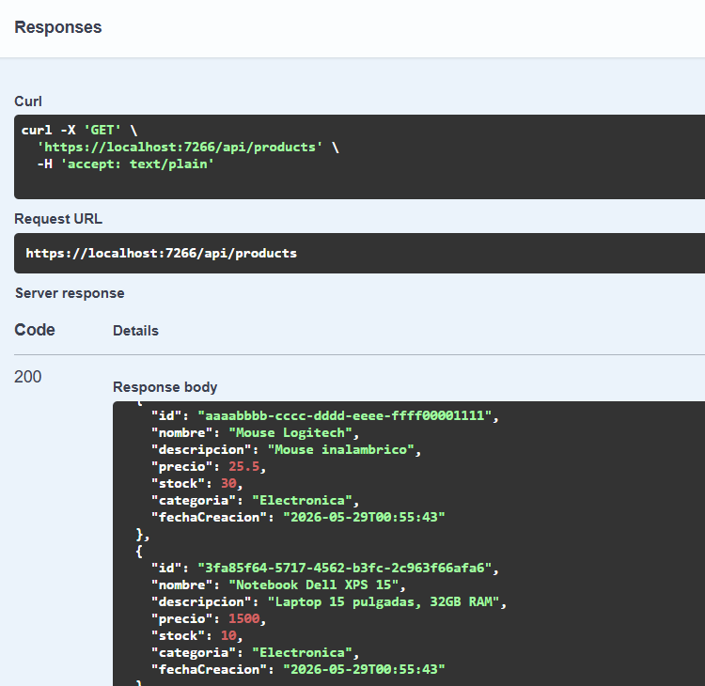
Reconoce los dos productos colocados como base al inicio
GET /api/products/
Probando: 3fa85f64-5717-4562-b3fc-2c963f66afa6
Obtiene la notebook
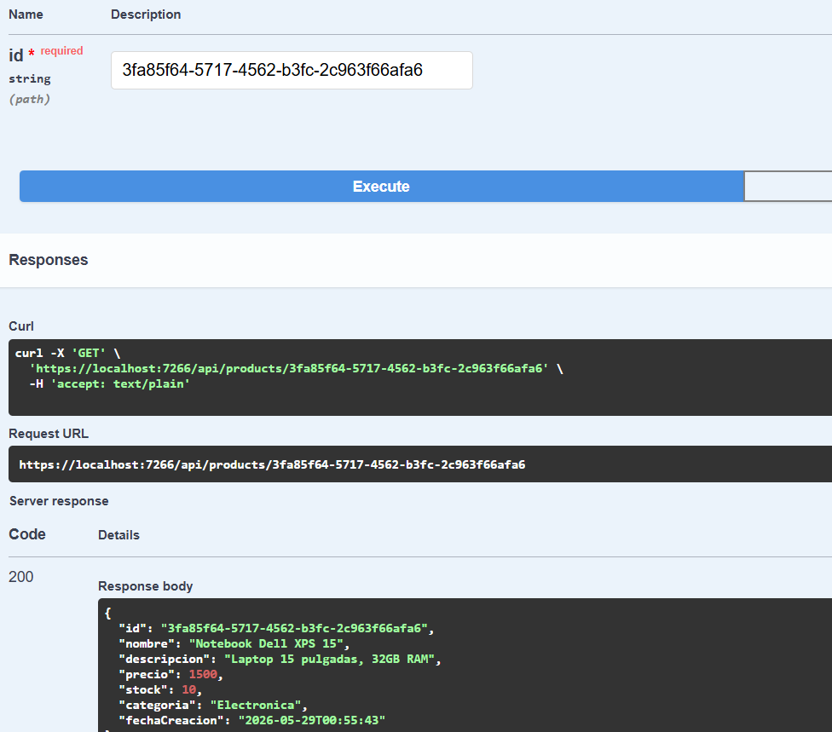
POST /api/products
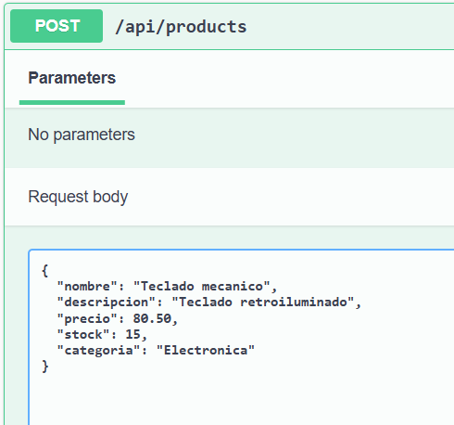
Devolvió 201 con la carga creada y repitiendo la operación para revisar si devuelve error para duplicado correctamente indica falla por ese motivo:
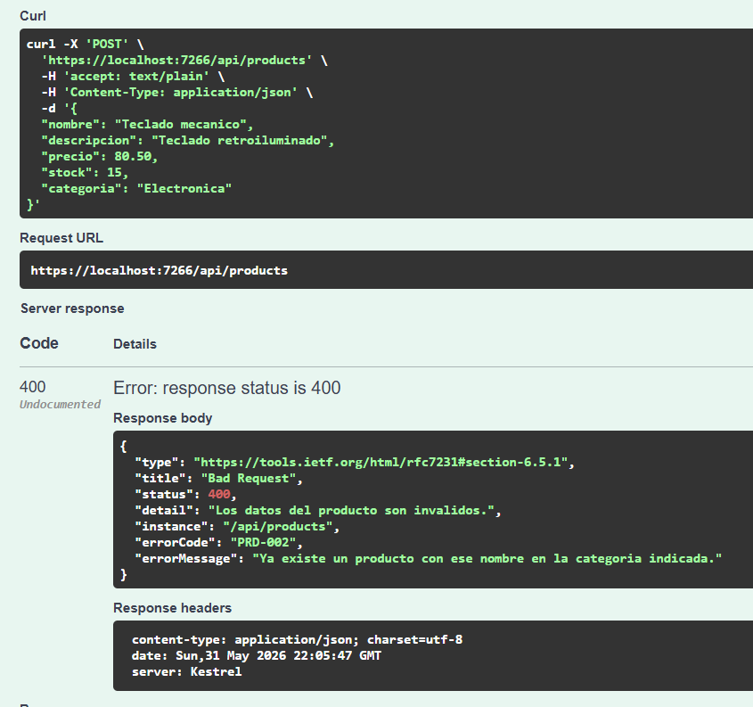

GET /health
